数电第5次作业 （门电路2）

教材（第五版）P154-题3.14，3.15，3.17，3.23，3.X（共5题）



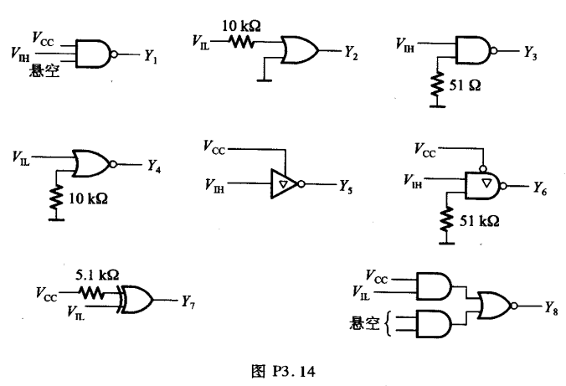

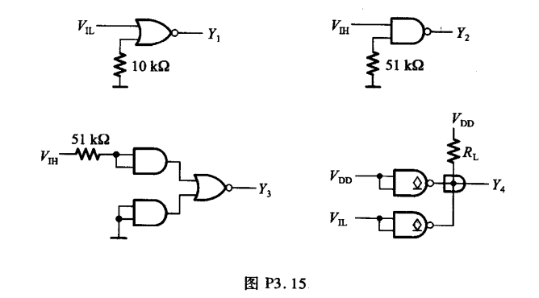

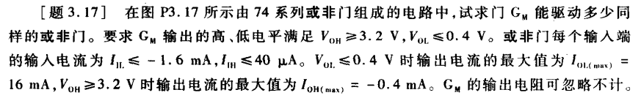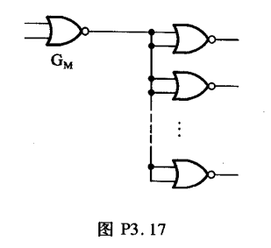

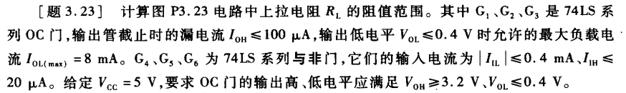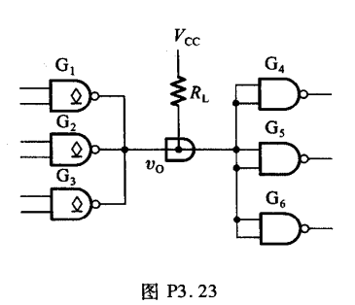

1. X 试说明下列各种门电路中哪些的输出端可以并联使用。
   1. 具有推拉式输出级的TTL门电路；
   2. TTL电路的OC门；
   3. TTL电路的三态输出门；
   4. 普通的CMOS门；
   5. 漏极开路的CMOS门；